**CO2 REGULÁTOR**

Uživatelská příručka

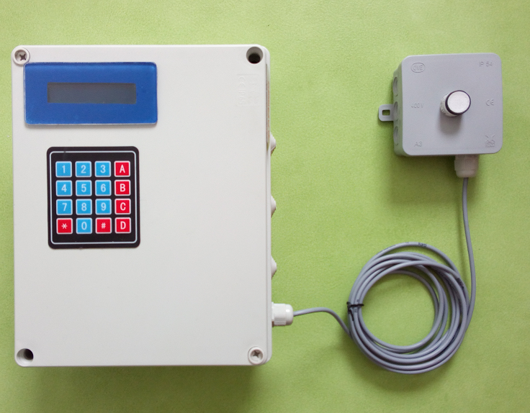

# Obsah

1 Obsah 1

2 ZAŘÍZENÍ 2

3 CO2 Sensor 3

4 Zatížitelnost výstupů 3

5 Ovládání 4

5.1 Základní ovládaní 4

5.2 Hlavní obrazovka 5

5.3 Obrazovka měření pro kalibraci 5

5.4 Struktura menu a ovládání 6

6 Kontakt 7

# ZAŘÍZENÍ

Zařízení slouží k udržování nastavené koncentrace CO2 ve zkušebním prostředí. Měří koncentraci CO2 a ovládá ventily pro zvýšení nebo snížení koncentrace. V případě že se nepodaří udržet nastavenou koncentraci zařízení vydává akustickou výstrahu a sepne alarmový výstup.

Před použitím je nutno přístroj zkalibrovat pomocí dvou plynů se známou koncentrací, pokud možno s koncentrací mírně nižší (v kalibraci označeno jako X0/Y0) a mírně vyšší (v kalibraci označeno jako X100/Y100).

Zařízení je napájeno sítovým adaptérem 12VDC 3A.

Zařízení se ovládá pomocí displeje a klávesnice.

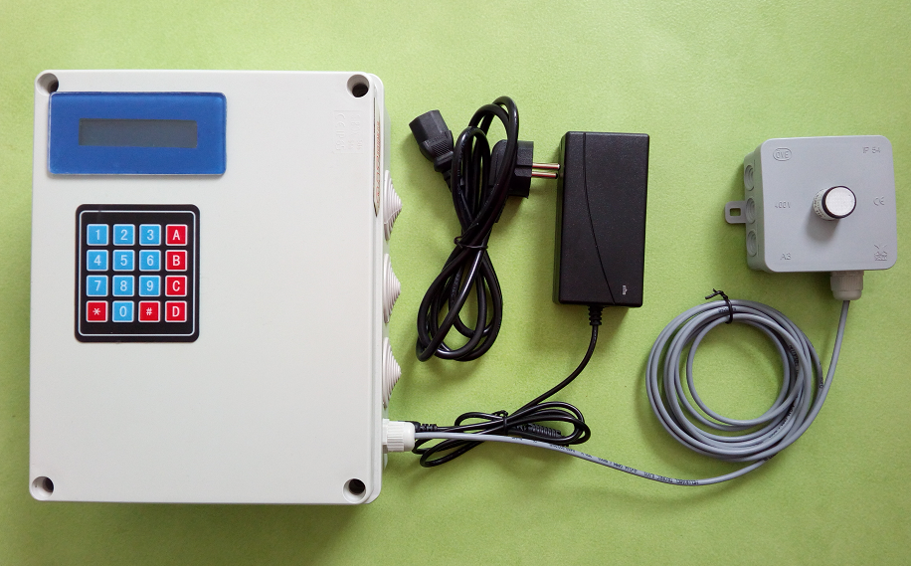

# CO2 Sensor

Měření koncentrace zajištuje NDIR CO2 sensor pracují v rozsahu 0-20% CO2. Sensor je napájen 12VDC a jeho výstup je proudová smyčka 4-20mA.

# Zatížitelnost výstupů

Doporučená zatížitelnost výstupů je **250VAC/2A** nebo **30VDC/2A**.

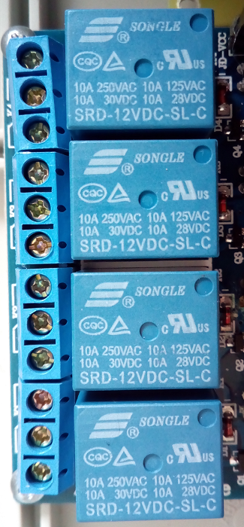

# Ovládání

## Základní ovládaní

Zařízení se ovládá pomocí displeje a klávesnice.

**\***  vstup do menu, pohyb v menu vpřed, enter

**A** pohyb v menu nahoru

**B** pohyb v menu dolu

**D** pohyb v menu doprava

**#** pohyb v menu zpět (doleva), escape

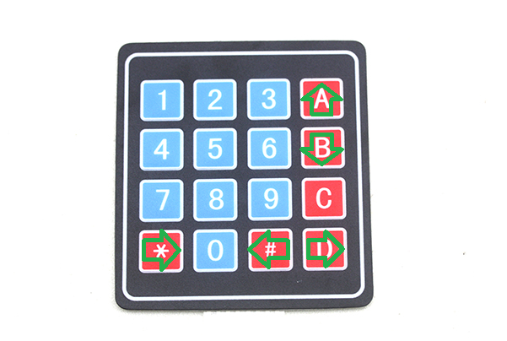

## Hlavní obrazovka

Hlavní obrazovka zobrazuje aktuální koncentraci CO2 v levém horním rohu a stav regulačních výstupů v pravém horním rohu. Údaj VICE znamená snahu zařízení zvýšit koncentraci a je následovaný hodnotou 1 pokud je výstupní relé právě sepnuto (pulz) nebo 0 pokud je rozepnuto (pauza).

V dolním řádku se zobrazuje varování, a to buď NIZKA KONCETRACE, VYSOKA KONCENTRACE nebo CHYBA MERENI pokud je sensor odpojený nebo nefunkční.

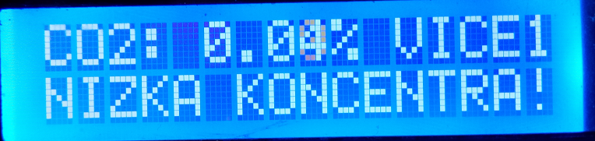

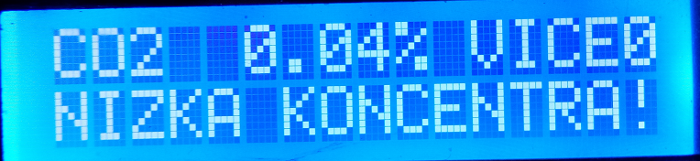

## Obrazovka měření pro kalibraci

Stiskem šipky dolů ze základní obrazovky se zobrazí právě měřená hodnota, kterou je třeba zadat v kalibračním menu.

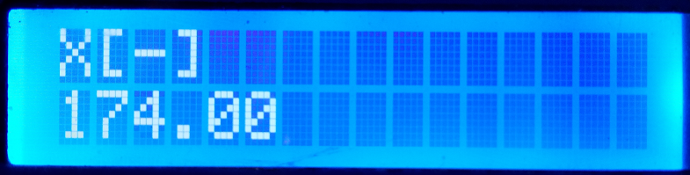

## Struktura menu a ovládání

Pro vstup do menu slouží klávesa **\***, pro návrat z menu opakovaně stiskněte **#**, dokud se nedostanete do základní obrazovky. Položky označené **!** způsobí akci (přepnutí výstupu, reset …). Položky označené **->**  otevřou pod menu. Při ručním přepnutí výstupu (příkazy **VYP!** a **ZAP!**) zůstává výstup v daném stavu do přepnutí příkazem **AUTO!**. Nastavení výstupu se ukládá do paměti a po restartu zůstane v nastaveném stavu! Změna hodnoty se provede pomocí čísel na klávesnici nebo pomocí **A** (více) nebo **B** (méně), klávesa **C** hodnotu vynuluje, potvrzení **\***, zrušení **#**.

**KALIBRACE!** kalibrace

**X0 [-]:** hodnota naměřena při známé nízké koncentraci (měření se zobrazí stisknutím šípky dolů z hlavní obrazovky)

**Y0[%]** známá vysoká koncentrace v procentech

**X100 [-]:** hodnota naměřena při známé nízké koncentraci (měření se zobrazí stisknutím šípky dolů z hlavní obrazovky)

**Y100[%]** známá vysoká koncentrace v procentech

**RELE VICE->** nastavení ovládání ventilu pro zvýšení koncentrace

**RELE:**

**AUTO!** ovládaní výstupu automaticky (dle nastaveného času)

**OFF!** ruční vypnutí

**ON!** ruční zapnutí

**ZAPNI [%]** nastavení koncentrace otevření ventilu

**VYPNI [%]** nastavení koncentrace zavření ventilu

**PULZ [S]** délka ovládacího pulzu (ventil je opakovaně otvírán a zavírán pro pozvolné měnění koncentrace v případě, že není použit regulační ventil)

**PAUZA [S]** délka pauzy mezi ovládacími pulzy (pokud je použit regulační ventil a pulzování není třeba, nastavte pauzu na 0, ovládací pulz pak nebude přerušován)

**RELE MENE->** nastavení ovládání ventilu pro snížení koncentrace   
(shodné menu jako RELE VICE)

**ALARM->** nastavení limitů alarmu

**NIZKA KONCE [%]** nastavení limitu pro nízkou koncentraci

**VYSOKA KONC [%]** nastavení limitu pro vysokou koncentraci

**HYSTEREZE [%]** nastavení hystereze pro ukončení alarmu

**ZPOZ ALARMU [S]** nastavení zpoždění alarmu (koncentrace musí být mimo limit minimálně po nastavenou dobu)

**RELE ALARMU->**

**AUTO!** ovládaní výstupu automaticky

**OFF!** ruční vypnutí

**ON!** ruční zapnutí

**BZUCAK->**

**AUTO!**  ovládaní výstupu automaticky

**OFF!** ruční vypnutí

**ON!** ruční zapnutí

**RESET!** nastavení zařízení do výchozího stavu pro koncentraci 10%. **NUTNO ZKALIBROVAT!**

# Kontakt

email: [bcsedlon@gmail.com](mailto:bcsedlon@gmail.com)

git: <https://github.com/bcsedlon/co2>

revize: 1

datum: 28. 2. 2017